Практическая работа №6

Тема: Диаграммы кооперации и развертывания

Цель: Закрепление теоретических сведений о диаграмме коопераций и диаграмме Развертывания; овладение практическими навыками моделирования процессов, описывающих взаимодействие объектов в диаграмме развертывания.

Ход работы

1. Ознакомился с теоретической частью
2. Выполнил задания практической части
3. Оформил отчет по контрольным вопросам

Практическая часть

Задание: Разработать диаграмму коопераций и диаграмму развертывания для ИС

1. Информационная система, установленная в фирме по сдаче автомашин внаем, отслеживает местонахождение, стоимость и техническое состояние парка прокатных машин. Это позволяет минимизировать потери от простоя и пустого прогона для каждой автомашины, перераспределяя предложения согласно спросу.

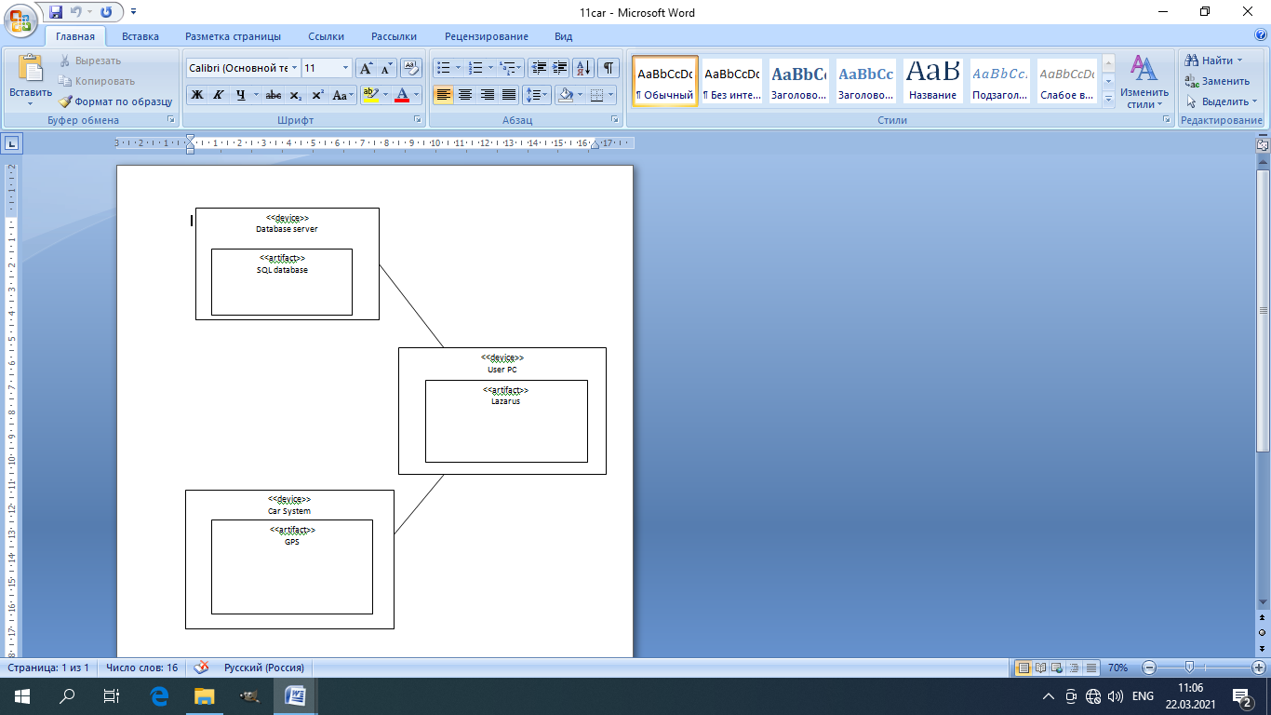

Рисунок 6.1 – Диаграмма развертывания

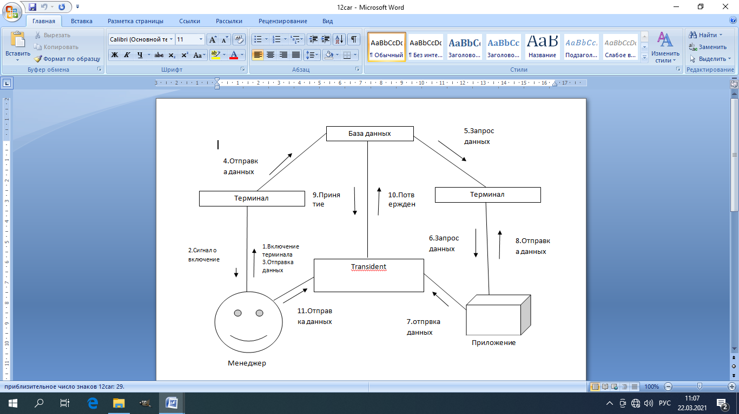

Рисунок 6.2 – Диаграмма кооперации

1. Информационные система по продаже авиабилетов позволяет проанализировать архивные данные за многие годы, оценить перспективы наполнения салона, назначить разумную цену на каждое место, снизить количество непроданных билетов и пр. Она резервирует каждое место на самолет в США за три месяца до полета 1,5 раза, т.е. два места резервируются за тремя пассажирами.

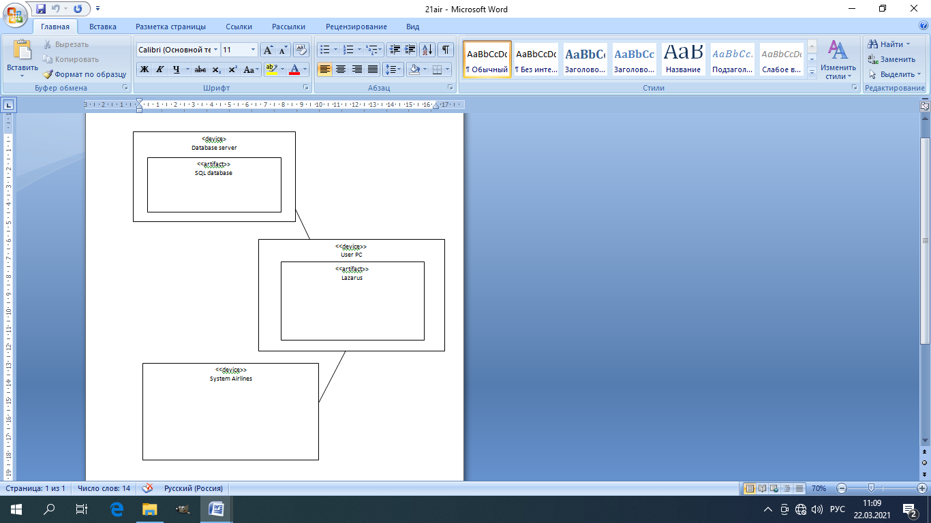

Рисунок 6.3 – Диаграмма развертывания

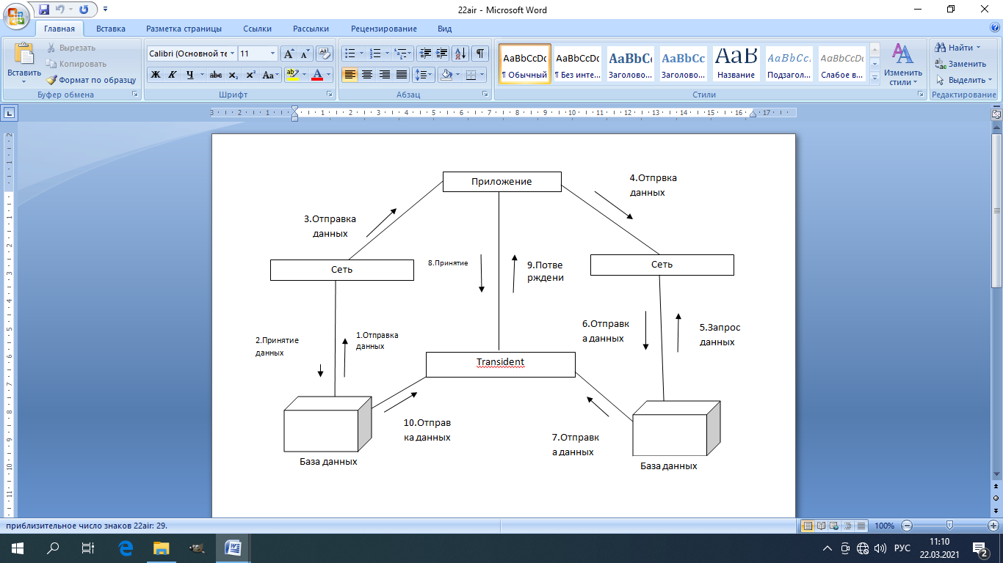

Рисунок 6.4 – Диаграмма кооперации

1. Информационная система банка обеспечивает все виды оплат по счетам его клиентов. Она умышленно сделана несовместимой с информационными системами других банков. Таким образом, клиент попадает в круг услуг банка, из которого ему трудно выйти. В обмен банк предлагает ему различные скидки и бесплатные услуги.

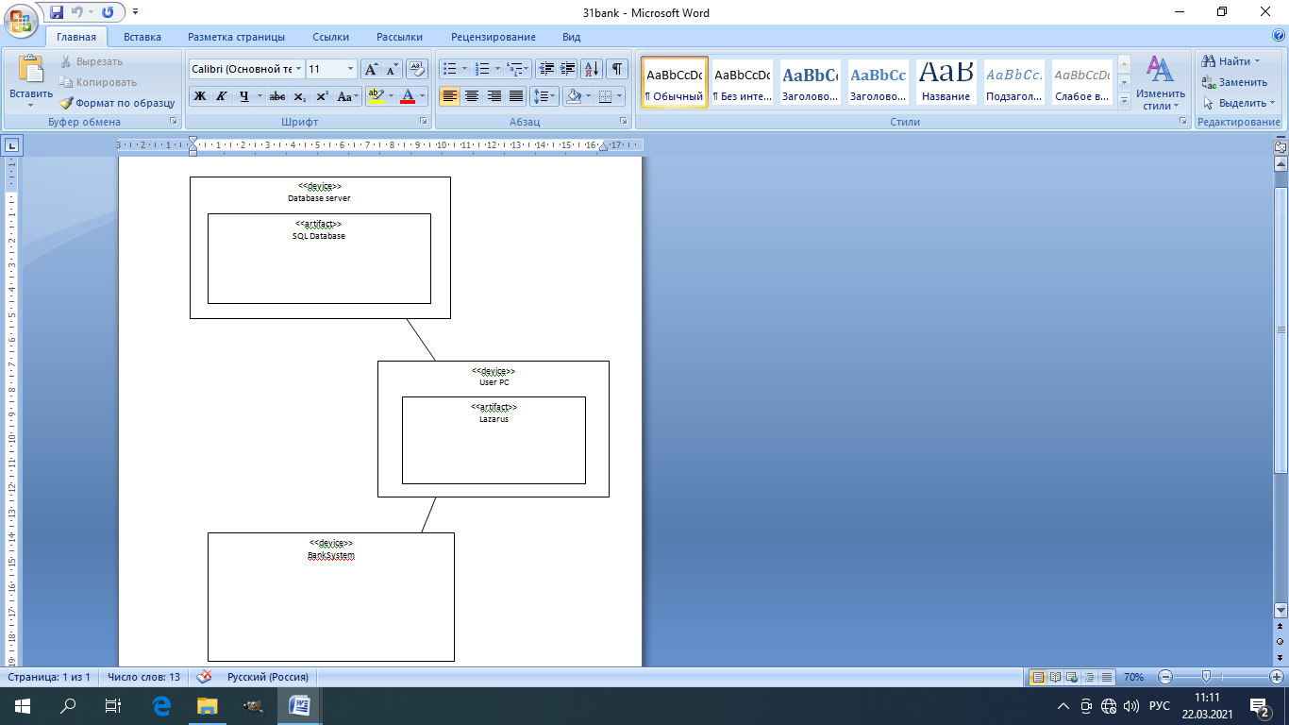

Рисунок 6.5 – Диаграмма развертывания

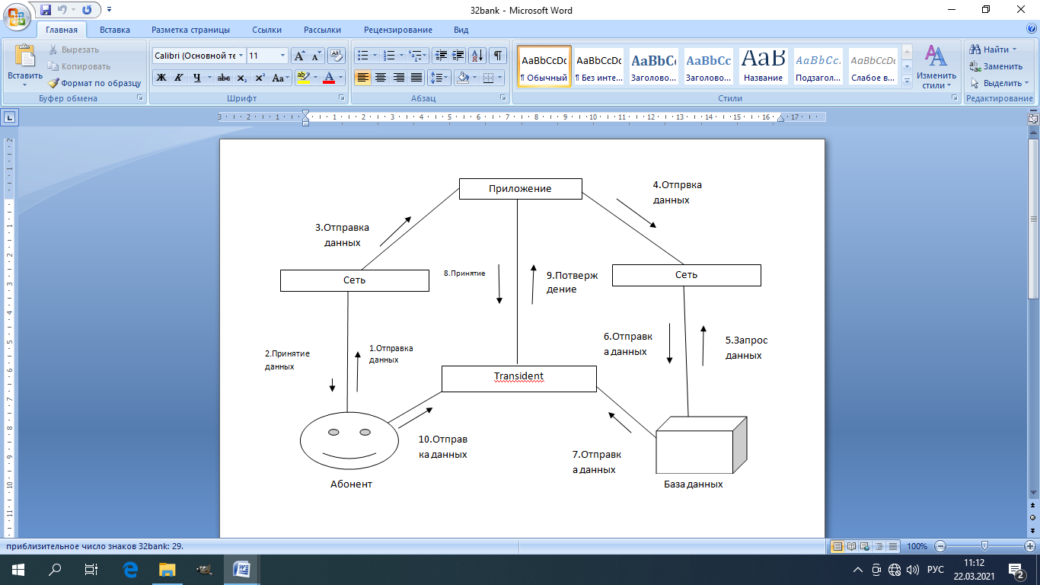

Рисунок 6.6 – Диаграмма кооперации

Вывод: Закреплял теоретические сведения о диаграмме коопераций и диаграмме Развертывания; овладел практическими навыками моделирования процессов, описывающих взаимодействие объектов в диаграмме развертывания.